Mathematik.ch - Rätsel, Biographien und mehr...

Von Florian Modler

Dieser Artikel soll euch Mathematik.ch etwas näher bringen und auf den wirklich tollen Inhalt von Mathematik.ch hinweisen.
Auf Mathematik.ch gibt es neben sehr vielen und schönen Grafiken zur Mathematik auch eine komplette Reihe von Biographien großer Mathematiker. Diese sind nach dem ABC geordnet und so findet man schnell den Mathematiker, über den man gerade eine Biographie sucht.

Außerdem befinden sich fast überall Bilder und sehr schöne und interessante Zitate über große Mathematiker.
Weiterhin beschäftigt sich Mathematik.ch mit Rätseln, Puzzeln und Knobelein.
In unregelmäßigen Abständen wird ein Rätsel auf Mathematik.ch veröffentlicht und es kann geknobelt und gerätselt werden. Das gute daran: Wenn man gar nicht auf die richtige Lösung kommt, oder sein Ergebnis vergleichen will, findet man die Lösung direkt unter dem Rätsel. Und diese Lösung ist immer sehr ausführlich, verständlich und umfangreich gestaltet.

Aber auch wer alle Rätsel auf Mathematik.ch schon durchgearbeitet hat, braucht sich nicht zu langweilen. Auf mehreren Unterseiten werden die verschiedensten Themen der Mathematik präsentiert. So kann man sich zum Beispiel die Lehrpläne der Bundesländer im Bereich Mathematik anschauen oder sich Tools (Funktionsplotter etc.) downloaden.

Das weite Spektrum an Material auf Mathematik.ch ist damit aber noch nicht erreicht!
Links zu weiteren umfangreichen Mathematikseiten stehen euch unter „Links“ zur Verfügung.

Ich hoffe, ich konnte euch etwas animieren auf Mathematik.ch zu gehen, und euch selbst von dem großen Angebot zu überzeugen.

Zum Schluss noch ein Rätsel, das von Mathematik.ch stammt.

Wer seine Lösung vergleichen möchte, findet hier die vorgegebenen Lösung von Mathematik.ch .
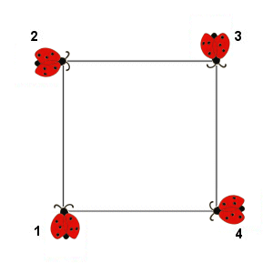
Vier Käfer sitzen in den Ecken eines Quadrates und laufen mit gleicher Geschwindigkeit gleichzeitig los. Der Käfer 1 läuft auf Käfer 2 zu, Käfer 2 auf Käfer 3, Käfer 3 auf Käfer 4 und der wiederum auf Käfer 1 zu, und zwar jeweils auf dem kürzesten Weg.
Welches ist die Kurve, auf der sich die Käfer bewegen, wo treffen sie sich und wie lang ist ihr Weg bis zum Treffpunkt?
Das Rätsel stammt mit freundlicher Genehmigung von Mathematik.ch .

Florian Modler

